**A43** LONDRES Y PARÍS

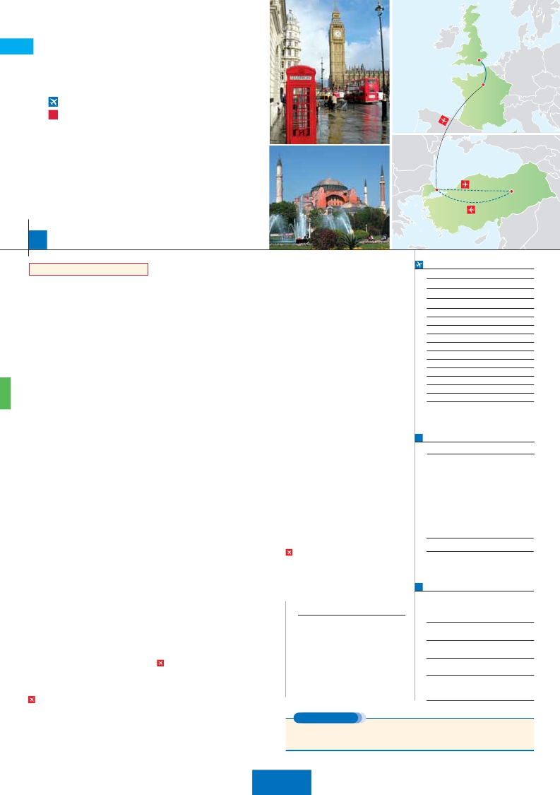

**+** ESTAMBUL Y CAPADOCIA

Londres

**3** noches en Londres,**3** París,**4** Estambul y**3** Capadocia

•

•

•

•

•

•

•

**GRAN COMODIDAD “PARÍS-ESTAMBUL EN AVIÓN”**

**CON 8 COMIDAS**

**Además de las visitas panorámicas a París, Londres y Estambul se incluye:**

Subida a la Torre Eiffel.

Paseo en barco por el Sena, París iluminado.

Mezquita Nueva, Bazar Egipcio, Palacio Beylerbeyi, Gran Bazar

Palacio de Topkapi, Santa Sofía, Hipódromo, Mezquita Azul

Paisaje lunar, Museo de Goreme (con entradas)

Valle de Pasabag, Valle de Cavusin (con entradas)

Ciudad subterránea de Kaymakli, Ozkonak o Seratli (con entradas)

París

Estambul                           Capadocia

14

días, 26 visitas y 8 comidas ...  desde 1.995 $

Inicio Londres - Fin Estambul

**DÍA 1.** (Lunes)**LONDRES**

Llegada a Londres. Asistencia en el aeropuerto

y traslado al hotel. Tiempo libre. Alojamiento.

**DÍA 2.** (Martes)**LONDRES**

Por la mañana efectuaremos la visita panorá-

mica de la ciudad, admiraremos el Palacio Real,

el Palacio de Westminster. La famosa Torre del

Reloj, mas conocida como el «Big Ben», el Pa-

lacio de Buckingham, etc. Tiempo libre. Aloja-

miento.

**DÍA 3.** (Miércoles)**LONDRES**

Desayuno. Día libre en la ciudad más cosmopo-

lita del mundo, donde lo clásico se junta con lo

más moderno, podrán disfrutar de su tiempo

para efectuar compras y visitas. Le proponemos

visitar opcionalmente el castillo de Windsor. Alo-

jamiento.

**DÍA 4.** (Jueves)**LONDRES-DOVER-**

**CALAIS-PARÍS**

Desayuno. Salida en autobus con destino Dover,

para embarcar en ferry con destino Calais, conti-

nuación a París llegada y traslado al hotel. Aloja-

miento. Después tendremos incluida una

excursión a París Iluminado(1). París es la ciudad

de la luz, de noche estalla en mil colores que dan

un encanto especial a la majestuosa Torre Eiffel y

al Arco del Triunfo.

**DÍA 5.** (Viernes)**PARÍS**

Desayuno. Iniciaremos con la visita panorámica

de la ciudad, donde veremos: La Catedral de No-

tre Dame, pieza maestra del arte medieval; el Ba-

rrio Latino; la Sorbona, el Panteón de los hombres

ilustres, los Inválidos donde se encuentra el mau-

soleo de Napoleón; el Palacio y los Jardines de

Luxemburgo; la Torre Eiffel símbolo de parís y de

Francia; la Plaza de la Concordia, la Plaza Etoile

con el Arco del Triunfo, Plaza Vendôme, La Opera

Garnier, etc. A continuación embarcaremos para

**DÍA 8.** (Lunes)**ESTAMBUL**

Desayuno. Por la mañana, tenemos incluida la

visita al Cuerno de Oro. La visita empieza en la

gran Mezquita de Eyup. Continuaremos con la

visita a la iglesia de San Salvador en Chora,

decorada con soberbios frescos y mosaicos. Fi-

nalizaremos con una parada en el café de Pierre

Loti, con unas bellas vistas del Cuerno de Oro.

Tarde libre. Así mismo, esta noche disfrutaremos

de una cena en una taberna típica del barrio de

Kumkapi. Alojamiento.

**DÍA 9.** (Martes)**ESTAMBUL**

Desayuno. Hoy tenemos incluida una fasci-

nante visita de Estambul. Comenzaremos por la

mañana con la visita de la Mezquita Nueva,

una mezquita Imperial. Continuaremos por el

Bazar Egipcio, también conocido como “bazar

de las especias” por las mercancías que allí se

venden. Posteriormente, cruzaremos a la parte

Asiática por el puente del Bósforo haciendo un

descanso en la colina de Camlica. También

visitaremos el Palacio de Beylerbeyi. Al-

muerzo en el restaurante típico de pescado en

el Puente de Galata. A continuación realizare-

mos un paseo en barco por el Bósforo, el es-

trecho que separa dos continentes, Europa y

Asia. Alojamiento.

**DÍA 10.** (Miércoles)**ESTAMBUL**

Desayuno. Hoy tenemos incluidas bellísimas

visitas para seguir descubriendo los grandes

tesoros de Estambul. Este atractivo recorrido em-

pieza por la visita del Palacio de Topkapi, la res-

idencia de todos los Sultanes del Imperio hasta

el s.XIX. A continuación conoceremos la Basílica

de Santa Sofía, iglesia bizantina del s.VI, constru-

ida por Justiniano El Grande, actualmente con-

vertida en un museo con los más bellos mosaicos

bizantinos. Por la tarde visitaremos el Hipódromo

Romano, donde admiraremos el Obelisco de

Teodosio, la Columna Serpentina, la Fuente Ale-

mana y la Columna de Constantino. Almuerzo.

También incluye esta excursión la visita a la

mos por la visita incluida a la ciudad subter-

ránea de Kaymakli, Ozkonak o Seratli (visita

de una de ellas), que fueron construidas por las

comunidades Cristianas para protegerse de los

ataques árabes. Estas fortalezas subterránea se

cerraban con puertas de piedra excavadas en

la misma roca, por lo que resultaba un infalible

medio de defensa. Almuerzo. Por la noche, les

sugerimos asistir a un espectáculo en una

cueva típica de la región donde podrán disfrutar

de las típicas danzas folclóricas turcas (op-

cional). Cena y alojamiento.

**DÍA 13.** (Sábado)**CAPADOCIA**

Desayuno. Hoy continuaremos con nuestras

visitas incluidas en Capadocia. Comenzaremos

por la visita panorámica del castillo Uchisar,

donde la acción del agua y los vientos sobre el

terreno volcánico han dado lugar a un paisaje

sumamente espectacular, formado por picos,

conos y obeliscos. Seguiremos hacia el Valle de

Guvercinlik (conocido como el Valle de las

Palomas) y el Valle de Goreme, situado justo en

el centro de un espectacular valle de conos y

chimeneas de hadas. Visitaremos el Museo al

Aire Libre de Goreme, un complejo monástico

de iglesias y capillas excavadas en la roca, recu-

biertas de frescos de los s.X y XIII, que fue de-

clarado Patrimonio de la Humanidad por la

UNESCO. Almuerzo. Continuación por el Valle

de Cavusin. Después nos dirigiremos al Valle de

Pasabag, el mejor lugar para contemplar las

“chimeneas de las hadas” de la región. La visita

finalizará en una fábrica/tienda de artesanía típica

de la región. Cena y alojamiento.

**DÍA 14.** (Domingo)**CAPADOCIA-ESTAMBUL**

Viaje en avión

Desayuno y traslado al aeropuerto de Capado-

cia para embarcar en vuelo regular (vuelo no

incluido) con destino Estambul. Fin del viaje y

de nuestros servicios.

**FECHAS DE INICIO LONDRES**

• 2016

Marzo        14   21   28

Abril          4   11   18  25

Mayo          2    9   16  23  30

Junio          6   13

Julio         11   18   25

Agosto        1    8   15  22

Septiembre   12   19   26

Octubre       3   10   17  24  31

Noviembre     7   14   21  28

Diciembre      5   12   19  26

• 2017

Enero         2    9   16  23  30

Febrero        6   13   20  27

Marzo         6   13

n T. Baja n T. Media n T. Alta n T. Extra

Temporada Extra coincide con la Copa de Europa de Fútbol

**PRECIOS POR PERSONA $ USA en hab. doble**

Con 8 comidas

n Temporada Baja:..............................   1.995

n  »  Media:.............................   2.265

n  »  Alta:................................   2.200

n  »  Extra:..............................   2.470

Spto. Salida 14/3.................................      205

Spto. Salida 19/12...............................       60

Spto. habitación individual....................      780

Bono de anulación sin gastos...............       30

•**NOCHES EXTRAS precio por persona en AD**

Spto.

Ciudad      T. Baja T. Media T. Alta T. Extra Indiv.

Londres.......  100   105   120   105   60

Estambul...... 125   125   125   125   60

**AÉREO OPCIONAL (NETO) $ USA**

Estambul-Capadocia-Estambul...........  290

dar un Paseo en barco por el Sena. Después su-

Residhome Millenaire ****    Ciudad

**Estambul**   Black Bird***            Ciudad

Yigitalp ****             Ciudad

bida al 2º piso de la famosa Torre Eiffel. Termi-

naremos el día con un recorrido a pie por el barrio

de Montmartre.

**DÍA 6.** (Sábado)**PARÍS**

Desayuno. Día libre durante el cual podrá disfru-

tar de algunos de los siguientes Museos o atrac-

tivos: Palacio de Versalles, Museo de Louvre,

Museo de arte moderno, etc.

Mezquita Azul, una de las más bellas mezquitas

imperiales, con una rica decoración de frescos y

azulejos. Terminaremos el día con la visita inclu-

ida al Gran Bazar, mercado que alberga más de

4000 tiendas en su interior. Alojamiento.

**DÍA 11.** (Jueves)**ESTAMBUL-CAPADOCIA**

Viaje en avión

Desayuno. Mañana libre para disfrutar de últimas

horas de esta magnífica ciudad. A la hora indi-

**INCLUIDO EN EL TOUR**

Ver incluidos en págs. 58 y 143.                **HOTELES previstos o similares**

**Londres**    Royal National ***        Centro

Thistle Barbican ***       Ciudad

**NOTAS**

**París:**     Mercure La Defense ****   Ciudad

• El trayecto Londres-París en algunos casos

se efectuará en el tren Eurostar. Consultar.

• El orden de las visitas puede ser alterado.

• París, debido al Campeonato de Europa Fútbol

la salidas del 6/6 al 11/7 dormirán fuera de la**Capadocia** Mustafa****            Ciudad

**DÍA 7.** (Domingo)**PARÍS-ESTAMBUL**

Viaje en avión

Si lo desea podemos facilitarle este billete de avión

por 150 $ (neto). Tasas incluidas.

cada traslado al aeropuerto para salir en vuelo

regular (vuelo no incluido) con destino Capadocia,

paisaje lunar único en el mundo. Llegada y

traslado al hotel. Cena y alojamiento.

ciudad.

Ver resto de notas en págs 58 y 143

**EXTENSIONES**

Avrasya****            Ciudad

Perissia*****            Ciudad

Desayuno buffet. A la hora que se indique, tras-

lado al aeropuerto para embarcar en avión con

destino Estambul (vuelo no incluido). Llegada y

traslado al hotel. Alojamiento.

**DÍA 12.** (Viernes)**CAPADOCIA**

Al amanecer excursión opcional en globo

aerostático sobre la espectacular Capadocia.

Desayuno. Interesante jornada. Comenzare-

Madrid........................................   3 días / 2 noches     desde 280 $  ver pág. 413

Lisboa .......................................   3 días / 2 noches     desde 320 $  ver pág. 414

Andalucía y Toledo ..................   5 días / 4 noches     desde 620 $  ver pág. 415

**212** PANAVISIÓN